
名字：__________________ 日期：________ 月 ________ 日
这篇文章的名字是：____________________________________________________
一、照片、构造图、地图等可以帮助我们知道句子的意思。找一找文章里的图片或照片，写出表示这张图片的句子。
图片 | 句子
例：  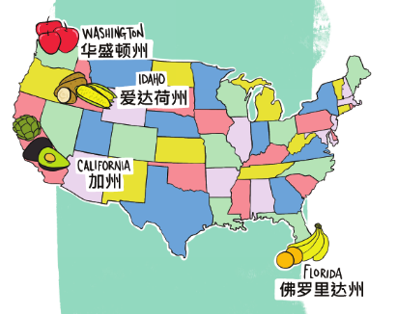 | “比如说，如果你住在佛罗里达州，当地会出产香蕉和橙子。如果你住在爱达荷州，当地会出产玉米和马铃薯。”
1.

第______页
2.

第______页
二、这篇文章主要在介绍什么？

___________________________________________________
作者有没有回答或解释了什么问题？（有／没有）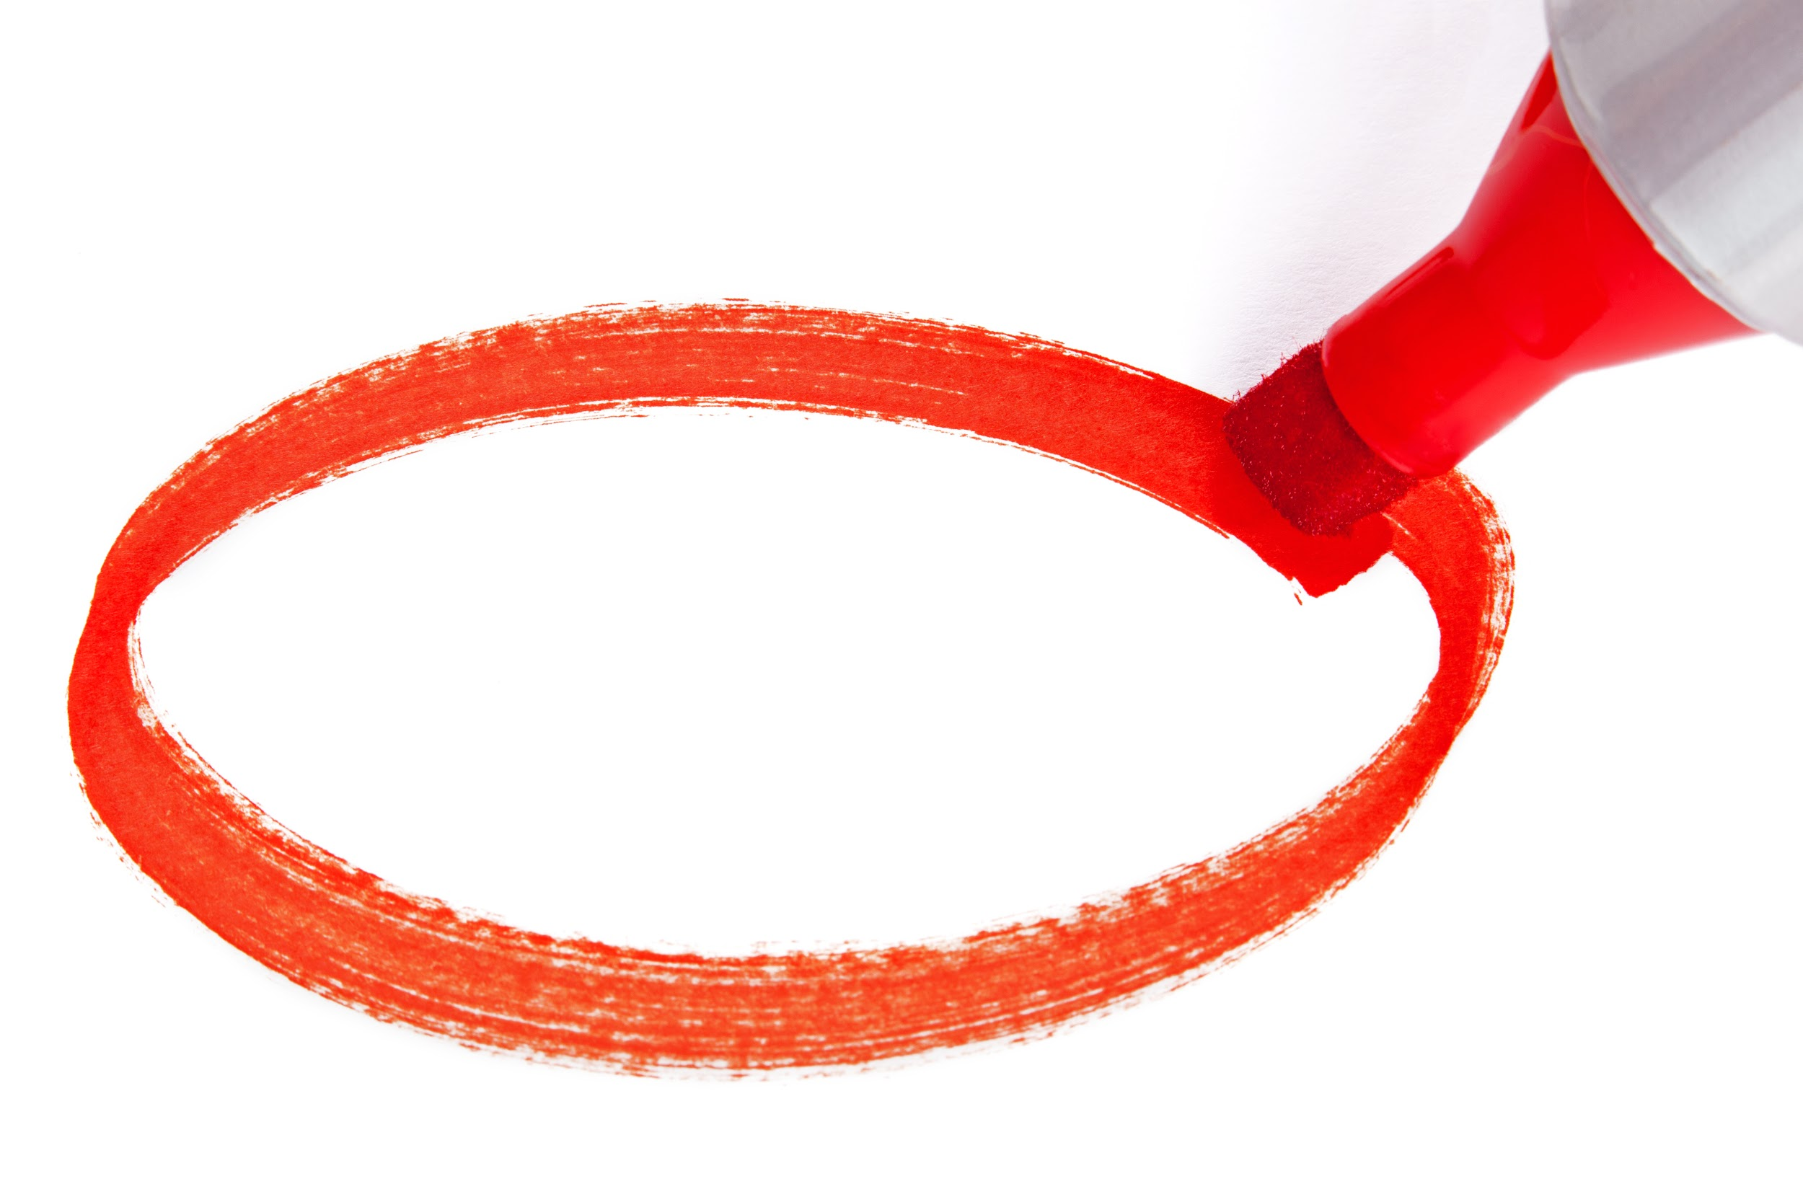

如果有的话， 写下作者回答的问题：

____________________________________________________

这篇文章是从哪些方面来介绍的？

- _______________________________________________

- _______________________________________________

- _______________________________________________

三、细节就是除了大意以外，文章中比较细小的部分。细节可以帮助我们了解更多的信息。 这篇文章里有哪些细节？
__________________________________________________

__________________________________________________

四、说明就是在解释一件真的事情，不是在说故事。
比如：在美国，有许多来自世界各地的移民。
这篇文章中有说明的句子吗？（ 有 / 没有 )
如果有的话，写出两个说明的句子：

- ________________________________________________

__________________________________________________

- ________________________________________________

__________________________________________________

五、观点是作者对事物的想法。
这篇文章作者的观点是：

__________________________________________________

__________________________________________________
作者用什么原因或证据来说明这个观点？

__________________________________________________

__________________________________________________

六、写出事件发生的人物、时间、地方、开始、经过和原因。
这篇文章里有谁？
人物：
________________________________________________
事情发生在什么时候？
时间：
________________________________________________
事情在哪里发生的？
地方：
________________________________________________
事情是怎么发生的？
开始
________________________________________________
发生了什么事情？
经过：
____________________________________________________
为什么发生这件事情？
原因：
____________________________________________________
七、文章可以用不同的方式来说明一件事情。
这篇文章是以 ( ) 为主来写的。
A 时间前后 B 事件前后 C 都不是
八、作者写这篇文章最主要是想 （ ）。
A 回答一个问题 B 说明一件事情/一个道理

-------------------------------TEACHER ONLY-------------------------------
分级学习目标 Questions and Objectives:
题号 | 分级学习目标
一 | H.RI.7.1 能够根据照片、构造图、地图来进一步理解句子或段落的意思
二 | H.RI.2.1 能够指出文章主要在介绍什么、回答什么或解释什么，并指出所介绍事物的不同方面或者组成部分  H.RI.3.1 能够区分文章里的人、事物、或者概念，并能理解之间的联系
三 | H.RI.1.1 能够在独立概括内容大意的基础上进一步读懂细节
四 | H.RI.4.1 能够理解说明的写法并在文章中找出说明的句子
五 | H.RI.8.1 能够独立指出文章的观点，并独立指出作者是用什么原因或证据来支持观点或主题的
六 | H.RI.1.2 能够提出或回答有关内容细节的问题来进步一理解文章大意（谁，什么，哪里，时间，为什么，怎么）
七 | H.RI.5.2 能够理解文章的结构（以时间或事件发展的前后顺序为主来进行说明或议论）
八 | H.RI.6.1 能够理解作者的意图，作者想要回答什么，解释什么，或者说明什么
＊第一次使用这份学习单时，请先用一本Level H 的书做范例，教导学生如何在阅读后独立完成这份学习单。
＊第一题，建议老师在课堂教学中先示范教导学生练习运用图片/照片来理解句子或段落的意思。在使用学习单之前，解释例题：看图片，我们可以知道“在佛罗里达州有很多香蕉和橙子。在爱达荷州有很多玉米和马铃薯。在华盛顿州有很多苹果。在加州有很多牛油果和洋蓟。”
＊第二题，建议老师在课堂教学中先介绍说明人、事物和概念的区别，帮助学生了解作者有没有特别回答或解释了什么问题，并示范如何指出这一事物的不同方面或者组成部分。
＊第三题，老师在课堂教学中先示范教导学生如何概括大意以及了解细节的意思。
＊第四题，老师在课堂教学中先解释什么是说明的写法，并示范教导学生如何指出说明的句子。
＊第五题，老师在课堂教学中先解释什么是作者的观点，并示范教导学生如何找出原因或证据来说明这个观点。
＊第六题，仅只用于介绍人物或事件的文章。
＊第七题，老师在课堂教学中先说明文章会用不同的写作结构来进行介绍，例如：用时间或事件前后发展的顺序。在LevelH丛书中，以《巴拉克•奥巴马》一书为例，文章以时间前后顺序为主来进行介绍：奥巴马1961年出生→小时候→大学毕业以后→1996年被选为伊利诺伊州参议员→2004年成为参议院参议员→2008年成为美国总统→2017年结束总统工作。以《感恩节》一书为例，文章以事件前后发展为主来进行介绍：英国人坐船来到美洲→原住民帮助英国人→大丰收→这一天被称为“感恩节”。
＊第八题，老师在课堂教学中先解释什么是作者的意图，并示范教导学生了解作者想要回答什么、解释什么或者说明什么。

